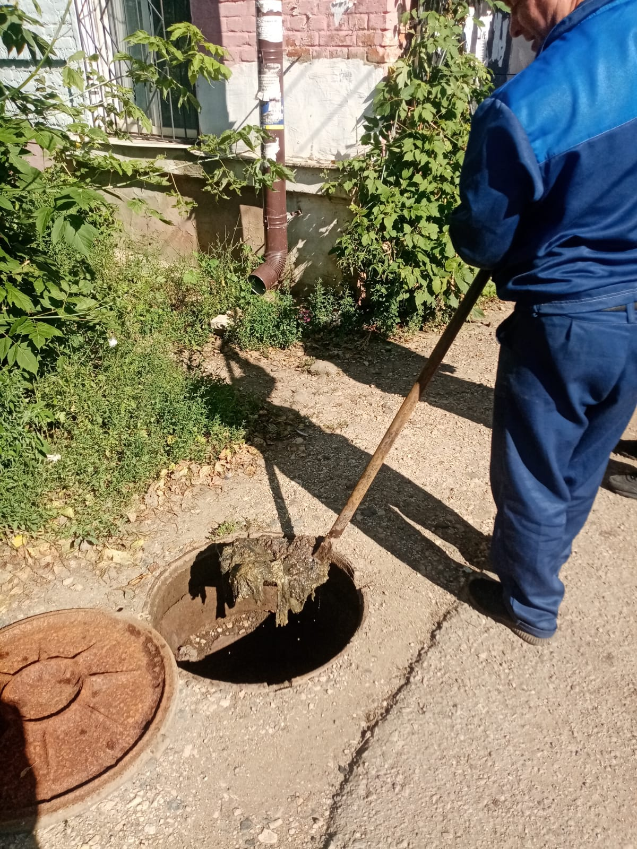
Устранение забоя по ул. Ленина д.36 18.07.2023г.

